**TRƯỜNG THCS TÙNG THIỆN VƯƠNG**

**MÔN LỊCH SỬ- KHỐI 8**

**Tuần 11:** từ ngày 15/11 đến ngày 20/11/2021

**TIẾT 1: BÀI 12. NHẬT BẢN GIỮA THẾ KỈ XIX - ĐẦU THẾ KỈ XX**

**Link xem bài giảng:** [**https://www.youtube.com/watch?v=7qtORrwn4KA**](https://www.youtube.com/watch?v=7qtORrwn4KA)

**I. CUỘC DUY TÂN MINH TRỊ**

- Đến giữa thế kỉ XIX, chế độ phong kiến Nhật rơi vào tình trạng khủng hoảng nghiêm trọng, các nước tư bản phương Tây lại tìm cách xâm nhập nước này.

- Tháng 01/1868, Thiên hoàng Minh Trị đã tiến hành 1 loạt cải cách tiến bộ.

+ Về chính trị: chế độ nông nô được bãi bỏ, đưa quý tộc tư sản hóa và đại tư sản lên cầm quyền.

+ Về kinh tế: xóa bỏ độc quyền ruộng đất của phong kiến, thực hiện cải cách theo hướng tư bản chủ nghĩa.

+ Về quân sự: được tổ chức huấn luyện theo kiểu phương Tây, chú trọng đóng tàu chiến, sản xuất vũ khí đạn dược.

+ Giáo dục: chú trọng nội dung khoa học - kỹ thuật, cử học sinh du học phương Tây.

* Tính chất - ý nghĩa:

- Là cuộc cách mạng tư sản không triệt để.

- Nhật thoát khỏi nguy cơ trở thành thuộc địa và phát triển thành nước tư bản công nghiệp.

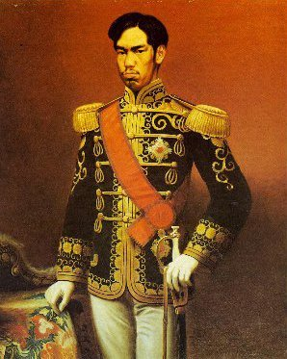

**Thiên Hoàng Minh Trị (1852-1912)**

**II. NHẬT BẢN CHUYỂN SANG CHỦ NGHĨA ĐẾ QUỐC**

- Kinh tế phát triển nhanh chóng, nhiều công ty độc quyền ra đời như Mít-xưi; Mít-su-bi-si...

- Đẩy mạnh chính sách xâm lược và bành trướng: chiến tranh Trung - Nhật, Nga - Nhật…

-> Nhật mang đặc điểm là đế quốc phong kiến quân phiệt.

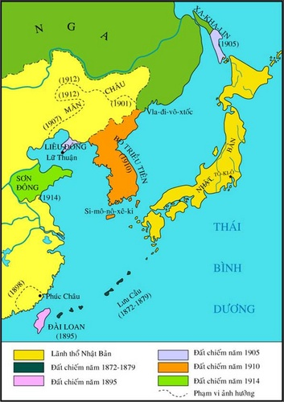

**Lược đồ đế quốc Nhật Bản cuối thế kỉ XIX - đầu thế kỉ XX**

**III. CUỘC ĐẤU TRANH CỦA NHÂN DÂN LAO ĐỘNG NHẬT BẢN (Học sinh tự học)**

**TIẾT 2: BÀI 13. CHIẾN TRANH THẾ GIƠI THỨ NHẤT (1914 - 1918)**

**I. NGUYÊN NHÂN DẪN ĐẾN CHIẾN TRANH**

**1. Nguyên nhân sâu xa**

- Sự phát triển không đều về kinh tế và chính trị giữa các nước.

- Mâu thuẫn giữa các nước đế quốc về vấn đề thuộc địa. Hình thành 2 khối quân sự kình địch nhau:

+ Khối Liên minh: Đức, Áo - Hung

+ Khối Hiệp ước: Anh, Pháp, Nga.

**2. Nguyên nhân trực tiếp**

- Ngày 28/06/1914, thái tử Áo-Hung bị ám sát => Đức, Áo-Hung phát động chiến tranh.

**\* BÀI TẬP**

**Câu 1: Để đưa Nhật Bản thoát khỏi tình trạng phong kiến lạc hậu, Thiên hoàng Minh Trị đã thực hiện nhiều cải cách tiến bộ trèn lĩnh vực nào?**

A. Kinh tế, chính trị, văn hóa.

B. Kinh tế, chính trị, xã hội.

C. Văn hóa, giáo dục, quân sự.

D. Kinh tế, chính trị, xã hội, văn hóa, giáo dục, quân sự.

**Câu 2: Ý nghĩa quan trọng nhất của cuộc Duy tân Minh Trị là gì?**

A. Nhật giữ vững độc lập, chủ quyền và phát triển chủ nghĩa tư sản.

B. Nhật trở thành nước tư bản đầu tiên ở châu Á.

###### C. Nhật có điều kiện phát triển công thương nghiệp nhất ở châu Á.

D. Sau cải cách nền kinh tế - xã hội ổn định.

**Câu 3: Nhật chuyển sang giai đoạn đế quốc chủ nghĩa vào khoảng thời gian nào?**

A. Giữa thế kỉ XVIII.

B. Cuối thế kỉ XVIII.

C. Đầu thế kỉ XIX.

###### D. Cuối thế kỉ XIX.

**Câu 4: Những biểu hiện chủ yếu của việc Nhật Bản chuyển mạnh sang giai đoạn đế quốc chủ nghĩa?**

A. Đẩy mạnh công nghiệp hóa.

B. Tập trung trong công nghiệp, thương nghiệp và ngân hàng.

C. Nhiều công ty độc quyền xuất hiện và giữ vai trò to lớn.

D. Cả ba ý trên.

**Câu 5: Cuộc Duy tân có tác dụng như thế nào đối với nền kinh tế xã hội Nhật?**

A. Nhật thoát khỏi nguy cơ trở thành thuộc địa.

B. Mở đường cho chủ nghĩa tư bản phát triển.

C. Chế độ nông nô bị xóa bỏ.

D. A, B đúng.

**Câu 6: Trong thời gian nào, tỉ trọng công nghiệp trong nền kinh tế quốc dân ở Nhật Bản tăng từ 19% lên 42%?**

1. Từ năm 1868 đến năm 1898.
2. Từ năm 1868 đến năm 1900.
3. Từ năm 1900 đến năm 1914.
4. Từ năm 1906 đến năm 1912.

**Câu 7:** **Chiến tranh Nga - Nhật xảy ra vào năm nào?** 

1. Năm 1904 - 1905
2. Năm 1914 - 1915

C. Năm 1924 - 1925.  
D. Năm 1934 - 1935.

**Câu 8: Cuối thế kỉ XIX đầu thế kỉ XX tình hình chủ nghĩa tư bản như thế nào?**

A. Phát triển không đều về kinh tế, chính trị.

B. Phát triển đồng đều nhau về kinh tế, chính trị.

C. Chậm phát triển về mọi mặt.

D. Chỉ phát triển về quân sự, hệ thống thuộc địa.

**Câu 9: Khối Hiệp ước bao gồm những nước nào?**

A. Đức, Áo - Hung, I-ta-li-a.

B. Đức, Anh, Pháp.

C. Anh, Pháp, Nga.

D. Anh, Pháp, I-ta-li-a.

**Câu 10: Nguyên nhân sau xa dẫn đến chién tranh thế giới thứ nhất (1914 - 1918)?**

A. Sự phát triển không đều về kinh tế và chính trị giữa các nước.

B. Sự phát triển đồng đều về kinh tế và chính trị giữa các nước.

C. Mâu thuẫn giữa các nước đế quốc về vấn đề thuộc địa.

D. A, C đúng.

**\* DẶN DÒ – HƯỚNG DẪN CỦA GIÁO VIÊN:**

1. HS ghi chép bài đầy đủ vào tập

2. HS **vào K12online xem bài giảng và làm bài tập đầy đủ**.

3. Chuẩn bị nội dung tuần 12:

- Bài 13. Chiến tranh thế giới thứ nhất (1914 - 1918)

- Bài 15: Cách mạng tháng Mười Nga năm 1917 và cuộc đấu tranh bảo vệ cách mạng (1917 - 1921)

* Mọi ý kiến thắc mắc cần giải đáp các em có thể trao đổi trực tiếp với giáo viên trong giờ học online qua google meet, trường hợp đặc biệt có thể liên hệ giáo viên:

|  |  |  |  |
| --- | --- | --- | --- |
| **Họ và tên GV** | **Lớp dạy** | **Zalo** | **Gmail** |
| Cô Lê Thị Hoàng Dung | 8/1, 8/2, 8/3, 8/4, 8/5, 8/7, 8/9, 8/11, 8/13 | 0387344307 | [minhchaudunghoi@gmail.com](mailto:minhchaudunghoi@gmail.com) |
| Thầy Lê Ngọc Phúc Ngân | 8/6, 8/8, 8/10, 8/12 | 0942261047 | [phucnganle95@gmail.com](mailto:phucnganle95@gmail.com) |